МИНИСТЕРСТВО ОБРАЗОВАНИЯ И НАУКИ РЕСПУБЛИКИ ТАТАРСТАН
Республиканский конкурс «Лучший педагог по обучению основам безопасного поведения на дорогах»

Методическая разработка мероприятия
«Безопасные правила»

Номинация
«Классный наставник безопасности дорожного движения»

Целевая аудитория: 7-14 лет
Автор - составитель: Емелюкова Надежда Тимофеевна,
педагог дополнительного образования
МБОУ «Чувашско-Бурнаевская ООШ»
Алькеевского МР РТ

2025 год

- Пояснительная записка
  - Краткое обоснование выбора темы методической разработки (актуальность).
Методическая разработка мероприятия «Безопасные правила», посвященного 52- летию со дня образования отрядов ЮИД, призвана формировать устойчивый интерес к изучению правил дорожного движения, получению новых знаний и закреплению ранее полученных. Воспитание дисциплинированного участника дорожного движения, способного обеспечить личную безопасность и безопасность окружающих его людей, является актуальным. Разработана для повышения интереса со стороны обучающихся к общественному движению ЮИД.

  - Целевая аудитория (с указанием возрастных особенностей обучающихся).
Обучающиеся в возрасте от 7 до 14 лет (младший и средний школьный возраст) приобретают значительный социальный опыт, начинают постигать себя в качестве личности в системе трудовых, моральных, общественных отношений. Осознают свою принадлежность к социуму и примеряют на себя новые роли: ученик, одноклассник, друг, гражданин. Социальная активность обусловлена большей восприимчивостью к усвоению норм, ценностей и способов поведения. Способны дать оценку действиям и событиям. Нуждаются в поддержке и одобрении взрослых. Становятся более самостоятельными и инициативными. Характерна чрезвычайная подвижность, частая смена движений.
Учитывая возрастные особенности, мероприятие следует проводить с достаточно частой сменой видов деятельности, включения двигательной активности и интерактивных упражнений.
  - Роль и место мероприятия/занятия в системе работы педагогического работника (связь с другими мероприятиями, субъектами образовательного процесса и дисциплинами).
Отряд ЮИД под руководством педагога учреждения дополнительного образования взаимодействует с субъектами профилактики на основе социального партнерства, эффективно осуществляя совместную деятельность в проведении мероприятий в сфере безопасности дорожного движения ( БДД) и профилактике детского дорожно-транспортного травматизма ( ДДТТ).
Социальное партнерство с представителями органов образования, подразделением ГИБДД, иных образовательных организаций содействует развитию социального опыта ЮИДовцев, повышению качества работы по профилактике ДДТТ и привитию детям навыков безопасного участия в дорожном движении. Изучение основ безопасности дорожного движения в рамках предмета «Окружающий мир» и отдельное изучение правил дорожного движения на
занятиях дополнительного образования, привычки, которые вырабатываются путем многократного (в различных формах) повторения действий, имитирующих поведение на улице, во дворе обеспечивают безопасное поведение детей.

  - Цель, задачи и планируемые результаты мероприятия
Цель: повышение мотивации у детей к изучению правил дорожного движения путем их повторения в игровой форме, популяризации деятельности отрядов ЮИД, патриотического воспитания юных граждан Российской Федерации.

Задачи образовательные:
закрепление знаний правил дорожного движения;
формирование умений правильно действовать в нестандартных ситуациях;

воспитательные:
воспитание участника дорожного движения, активного пропагандиста безопасности дорожного движения;
сплочение детского коллектива через совместные мероприятия;

развивающие:
развитие навыков определения опасных дорожных зон и ситуаций; развитие умственной деятельности, способности наблюдать, делать
выводы, проверять результаты;
развитие коммуникативных и организаторских способностей путем сотрудничества, взаимопонимания и помощи друг другу, умение работать в команде.

Планируемые результаты мероприятия
Я предполагаю, что использование методической разработки мероприятия приведет к усвоению и соблюдению правил дорожного движения через непринужденное общение и обсуждение проблемных ситуаций, совместную познавательную, продуктивную, игровую деятельности.

Обучающиеся получат возможность формирования:
ответственного отношения к собственной безопасности и безопасности других участников движения;
установок на соблюдение ПДД;
убеждённости в необходимости изучения ПДД.

Могут быть сформированы:
интерес к деятельности общественных объединений и государственных служб по безопасности дорожного движения;
навыки понимания ценности жизни и здоровья;
навыки оценивания результатов собственной деятельности.

  - Форма проведения мероприятия и обоснование ее выбора.
Мероприятие проводится в форме игра-соревнование по станциям, имитирующей реальную жизнь с четкими правилами и ограниченной
продолжительностью. Проигрывая разнообразные варианты развития событий, которые могут возникнуть на дорогах в реальном мире, ребёнок учится распознавать эти ситуации правильно и максимально безопасно действовать.
Выбор данной формы обоснован формированием культуры безопасного участия детей в дорожном движении, законопослушного поведения участников дорожного движения, социальной ответственности перед обществом.
  - Педагогические технологии, методы, приемы, используемые для достижения планируемых результатов.
В данной работе представлен практический материал по использованию педагогических технологий для формирования практических навыков по ПДД при обучении детей младшего и среднего школьного возраста.
Игровая технология, включающая игры со словами, картинками, интеллектуальные, требующие применения продуктивного мышления в условиях ограниченного времени, доказала высокую эффективность использования.
Здоровьесберегающие технологии, подвижные соревнования способствуют укреплению здоровья и развитию сознательной двигательной активности у школьников, развитию умений оказать первую медицинскую помощь, совершенствованию практических навыков здорового образа жизни.
Технология сотрудничества основана на личной ответственности участников команды, общей оценке работы команды, успех которой зависит от вклада каждого члена отряда ЮИД, в совместном решении поставленной перед группой проблемы.
Применяются следующие методы: метод мозгового штурма (станция
«История ЮИД»), метод «Пазл» (станция «Собери машину»), метод
«Дидактическая игра» (станции «Найди пару», «Головоломка»,
«Расшифровщик»), метод моделирования (станция «Нарисуй маршрут»), методы организации деятельности и формирование опыта общественного поведения (станция «Дорожный городок»), интерактивный метод (станция
«Собери аптечку», «Велосипед»).
Также используются следующие принципы: принцип концепции безопасности личности, создание устойчивых умений, приемов и навыков, обеспечивающих безопасность существования ребенка в любой ситуации на дороге; принцип коллективности, отражает значение коллективных действий в игре, в интересах достижения индивидуального результата участника игры и ведущего (руководителя отряда ЮИД); принцип соревновательности, обеспечивает побуждение играющих к лидерству в игре, к победе, к достижению более высокого результата.
Использованные в ходе педагогические технологии, методы, принципы позволяют формировать у детей умение предвидеть опасные ситуации и правильно их оценивать, создать модель поведения на дороге.
  - Ресурсы, необходимые для подготовки и проведения мероприятия/занятия (кадровое, методическое, материально-технические, информационные и др.)
Кадровые: педагог, классные руководители, волонтёры.
Методические: методические пособия для изучения правил дорожного движения, тесты, билеты по ПДД и оказанию первой помощи, печатные демонстрационные пособия (карточки-аббревиатуры, карточки со словами, карточки с картинками, плакат с изображением велосипеда), пазлы.
Материально-технические ресурсы: актовый или спортивный зал, ноутбук, проектор, колонки, музыкальное сопровождение, площадка
«ПЕШЕХОД», светофоры, дорожные знаки, самокаты, автоаптечка, медицинская маска, перчатки, устройство для легких, жгут, стерильные бинты, салфетки, лейкопластырь, ножницы, цветные карандаши, цветной скотч.

  - Рекомендации по использованию методической разработки в практике работы педагогического работника, популяризующего БДД.
Разработанный материал поможет педагогам общеобразовательных школ и организаций дополнительного образования, специализированным государственным структурам и общественным организациям по популяризации БДД в проведении мероприятий, конкурсов и уроков по безопасности дорожного движения среди младших и средних школьников.

2.Ход мероприятия
Ведущий: Здравствуйте, ребята! Официальным днем рождения движения юных инспекторов принято считать 6 марта 1973 года. В этот день было утверждено Положение о создании отрядов Юных инспекторов движения. И в этом году данному движению исполняется 52 года.
(Звучит гимн ЮИД)
Сегодня мы с Вами посоревнуемся, вспомнив правила дорожного движения. Наше мероприятие, посвященное пятидесятилетнему юбилею, будет проходить в форме игра-соревнование по станциям. За победу в каждом этапе команда будет получать балы, которые будут вноситься в маршрутные листы. Побеждает та команда, которая наберет наибольшее количество балов. (Команды получают маршрутные листы, где указаны станции в той последовательности, в которой им необходимо их пройти).

Первая станция «История ЮИД»

Перед участниками команды на экране проектора появляются вопросы по истории ЮИД, с 3-мя варианта ответа (Приложение
№ 1), которые зачитывает ведущий. Ребятам в течение 30 секунд нужно подумать и дать правильный ответ на вопрос. За каждый правильный ответ команда получает бал. Общий бал вносится в маршрутный лист команды.

Вторая станция «Головоломка»

На столе перед участниками отряда ЮИД разложены карточки со словами пословиц по правилам дорожного движения (Приложение №2). Участники команды должны за 5 минут из предложенных слов собрать четыре пословицы. За каждую правильно угаданную пословицу команда получает бал. Общий бал вносится в маршрутный лист команды.

Третья станция «Дорожный городок»

Члены отряда ЮИД за 5 минут поочередно на самокате и пешком должны преодолеть указанный маршрут (Приложение №3) в соответствии правилами дорожного движения. За каждый правильно пройденный маршрут команда получает бал. Общий бал вносится в маршрутный лист команды.

Четвертая станция «Найди пару»
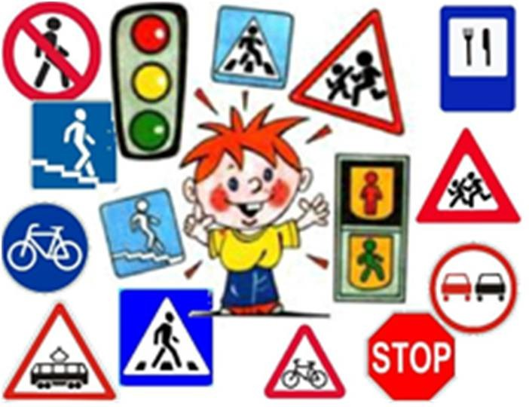
Участники команды должны в течение 30 секунд запомнить разложенные перед ними тематические карточки (Приложение № 3), после чего они переворачиваются рубашкой вверх. После карточки переворачиваются вниз изображением, затем ребята поочередно открывают карточки по парам. Если изображения на карточках совпадают, участник забирает пару. Если изображения не совпали, то картинки возвращаются на место. За каждый правильный ответ команда получает бал. Общий бал вносится в маршрутный лист команды.

Пятая станция «Расшифровщик»
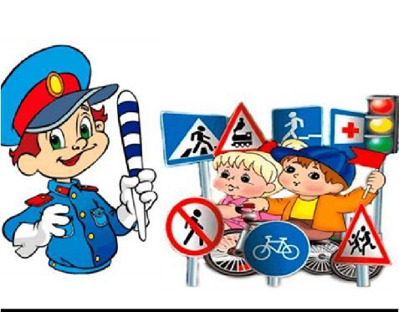
Участники команды должны расшифровать предложенные аббревиатуры (Приложение № 4), связанные с правилами дорожного движения. За каждый правильный ответ команда получает бал. Общий бал вносится в маршрутный лист команды.

Шестая станция «Собери машину»

Участники команды за 5 минут должны собрать пазл (приложение № 5) с изображением машины. Если команда успевает собрать, то ей присуждается бал, который вносится в маршрутный лист.

Седьмая станция «Нарисуй маршрут»

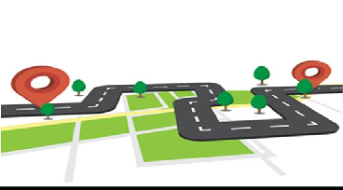

Участники команды получают карточку с заданием (Приложение №6), после этого на имеющемся участке карты (Приложение №7), за 5 минут рисуют маршрут от дома до школы, используя имеющееся задание. За правильный ответ команде присуждается бал, который вносится в маршрутный лист команды.

Восьмая станция «Велосипед»

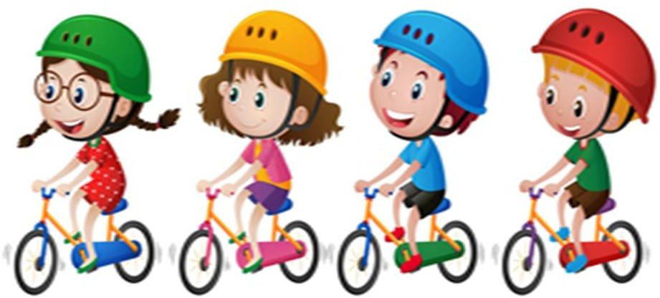
Участники команды за 5 минут по имеющемуся изображению велотранспорта (Приложение № 8) должны назвать все части велосипеда. За каждый правильный ответ команда получает бал. Общий бал вносится в маршрутный лист команды.

Девятая станция «Медпункт»


Участники команды, используя подручный материалы, за 5 минут должны собрать аптечку для автомобилиста. За каждый правильный ответ команда получает бал. Общий бал вносится в маршрутный лист команды.

Приложение 1
Вопрос 1. Официальным днем рождения движения юных инспекторов принято считать?
- 6 марта 1973 года;
- 6 апреля 1973 года;
- 3 марта 1976 года.

Вопрос 2. В каком году был проведен первый Всесоюзный слет отрядов ЮИД?
- 1978 году;
- 1975 году;
- 1987 году.

Вопрос 3.
В каком городе в 1993 году состоялся Всероссийский финал соревнования юных велосипедистов, состоявшегося в честь 20-летия образования отрядов ЮИД ?
1) г. Каменске;
2) г. Москва;
3) г. Ростов-на-Дону.

Вопрос 4.

В каком году совместным постановлением секретариата ЦК ВЛКСМ, коллегии Министерства внутренних дел СССР, коллегии Министерства просвещения СССР было принято новое положение об отрядах ЮИД?
- 1985 году;
- 1987 году;
- 1995 году.

Вопрос 5.

Кто был инициатором создания отрядов ЮИД в СССР?
- Лукьянов В.В., Овчаренко Л.Н.;
- Сталин И.В., Берия Л.П.;
- Ленин В.И., Крупская Н.К..

Вопрос 6.

В каком году движению ЮИД исполнилось 45 лет?
- в 2018 году;
- в 2019 году;
- в 2020 году.

Приложение 2.

Правила | движения | каждый
должен | знать | обязательно.
Не | уверен | - не
обгоняй.
Знай | правила | движения,
как | таблицу | умножения.
Красный | свет | - прохода
нет.

Приложение 3

Ситуация 1
Участник отряда ЮИД должен пешком перейти проезжую часть по нерегулируемому пешеходному переходу в соответствии с правила дорожного движения Российской Федерации.

Ситуация 2
Участник отряда ЮИД должен пешком перейти проезжую часть по регулируемому пешеходному переходу в соответствии с правила дорожного движения Российской Федерации.

Ситуация 3
В соответствии с правила дорожного движения Российской Федерации участник отряда ЮИД должен на самокате преодолеть путь из пункта «А» в пункт «Б» и обратно по специально отведенной полосе для велосипедистов.

Приложение 4

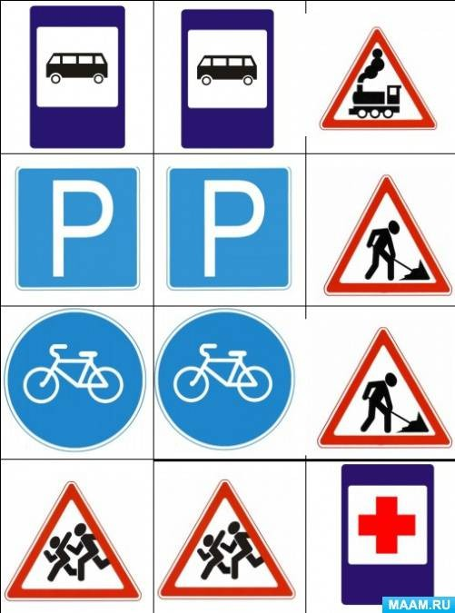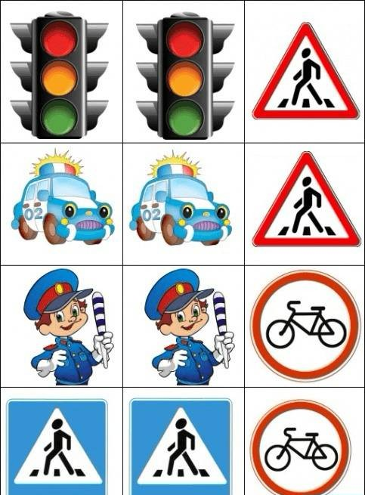
Приложение 5.





ДПС
МРОЭ

ПТС

ТС
ДИиОД
ГАИ
ГИБДД
ПДД

Приложение 6.

Карточка с заданием.
Петров Семён вышел из дома «А» и направился на север, прошел 3 метра. После этого свернул на «ул. Восточную» и по ней он прошел 10 метров. Для того чтобы обойти препятствие, мальчик прошел 1 метр на юг, 2 метра на восток, 7 метров на север и 5 метров на запад. Далее он двигался по прямой на север 4 метра, после повернул и прошел 6 метров на восток. Затем Семён повернул на юг, так двигался 2 метра. Чтобы ему встретиться с другом Ваней, он дальше пошел на восток 3 метра и 4 метра на север. Когда ребята встретились, то вместе пошли в школу. Они направились на запад. До школы «Б» нужно было идти по прямой 12 метров.

Приложение 7.
с
ю

 |  |  | Б | ← | ← | ← | ← | ← | ← | ← | ← | ← | ← | ← | ← | ↑
 |  |  |  |  |  |  |  |  |  |  |  |  |  |  |  | ↑
 |  |  |  |  |  |  | ↑ | → | → | → | → | → | → |  |  | ↑
 |  |  |  |  |  |  | ↑ |  |  |  |  |  | ↓ |  |  | ↑
 |  |  |  |  |  |  | ↑ |  |  |  |  |  | ↓ | → | → | →
 |  |  |  |  |  |  | ↑
 |  |  |  |  |  |  | ← | ← | ← | ← | ← | ↑
 |  |  |  |  |  |  |  |  |  |  |  | ↑
 |  |  |  |  |  |  |  |  |  |  |  | ↑
 |  |  |  |  |  |  |  |  |  |  |  | ↑
 |  |  |  |  |  |  |  |  |  |  |  | ↑
 |  |  |  |  |  |  |  |  |  |  |  | ↑
↑ | → | → | → | → | → | → | → | → | → | → |  | ↑
↑ |  |  |  |  |  |  |  |  |  | ↓ | → | →
↑
А

